**Como fazer Paper**

Para a ABNT (1989) paper é um pequeno artigo científico, elaborado sobre determinado tema ou resultados de um projeto de pesquisa para comunicações em congressos e reuniões científicas, sujeitos à sua aceitação por julgamento.

Os propósitos de um paper são quase sempre os de formar um problema, estudá-lo, adequar hipóteses, cotejar dados, prover uma metodologia própria e, finalmente, concluir ou eventualmente recomendar.

O paper é intrinsecamente técnico, podendo envolver fórmulas, gráficos, citações e pés de página, anexos, adendos e referências.

Num paper a opinião do autor é velada e tem a aparência imparcial e distante, não deixando transparecer tão claramente as crenças e as preferências do escritor.

Para Carmo-Neto (1996) os dados de um paper são geralmente experimentais, mensuráveis objetivamente; mesmos os mais intuitivos ou hipotéticos sempre imprimem um certo pendor científico, e quase sempre são formados a partir de uma metodologia própria para aquele fim.

## Estrutura

Um paper deve conter os seguintes elementos:

* Título;
* Nome completo do(s) autor(es);
* Resumo e/ou Abstract;
* Introdução;
* Revisão da Literatura;
* Metodologia;
* Desenvolvimento;
* Resultados;
* Discussão dos Resultados;
* Conclusão;
* Anexos e/ou Apêndices;
* Bibliografia.

Embora um paper apresente número de páginas variado, de 15 a 20 páginas é o tamanho aceitável.

## Utilização

* + Trabalho final de disciplinas de Cursos de Especialização, de Mestrado e de Doutorado;
  + Apresentação em congressos;
  + Publicações periódicas de papers, ex. READ (Revista Eletrônica de Administração – PPGA/EA/UFRGS).

## **Por que os títulos dos artigos científicos são importantes?**

Antes de olharmos para as características de um bom título de um artigo científico, é importante mencionar um exemplo que fundamentalize as razões por que um artigo científico deve ter um bom título.

Imagine que você está pesquisando artigos sobre meditação e enfermagem, e quer descobrir se algum estudo demonstrou que a meditação torna os enfermeiros melhores comunicadores. Você pesquisa usando palavras-chave como: “enfermagem”, “comunicação” e “meditação” e obtém os seguintes títulos como resultados:

1. Benefícios da Meditação para a Profissão de Enfermagem: Uma Investigação Quantitativa
2. Por que enfermeiros atentos se tornam melhores comunicadores
3. Gurus da Meditação
4. Enfermeiros em Movimento: Um Relatório Quantitativo sobre Como a Meditação Pode Melhorar o Desempenho do Enfermeiro

Estes quatro títulos podem descrever artigos semelhantes – poderiam até ser títulos do mesmo artigo! Como pode ver, estes títulos causam impressões muito diferentes.

* O título 1 descreve o tema e o método do estudo, mas não é particularmente cativante.
* O título 2 descreve o tema de uma forma parcial, sem fornecer informação sobre o método do estudo – poderia ser simplesmente um artigo teórico ou de opinião.
* O título 3 é ligeiramente mais cativante, mas não fornece muita informação sobre o artigo.
* O título 4 começa com um título cativante, seguido por um subtítulo que fornece informações sobre o conteúdo e o método do estudo.

Como veremos, o título 4 tem todas as características para ser um bom título de um artigo científico.

## **Características de um bom título de um artigo científico**

**anterior** De acordo com estudiosos da retórica, Hairston e Keene, escrever um bom título de um artigo científico consiste em assegurar-se de que o mesmo alcance quatro objetivos. Primeiro, um bom título deve refletir o conteúdo do artigo. Segundo, um bom título deve ser interessante para o leitor. Terceiro, deve refletir o tom da linguagem do artigo. E em quarto, e último lugar, deve conter palavras-chave importantes que possam facilitar a sua pesquisa.

## **Voltamos aos exemplos da seção para ver se os títulos alcançaram estes quatro objetivos.**

|  |  |  |  |  |
| --- | --- | --- | --- | --- |
| Título | Reflete o conteúdo? | Interessante? | Reflete o tom da linguagem? | Palavras-chave importantes? |
| Benefícios da Meditação para a Profissão de Enfermagem: Uma Investigação Quantitativa | Sim | Não | Não | Sim |
| Por que os enfermeiros atentos se tornam melhores comunicadores | Não | Sim | Sim | Não |
| Gurus da Meditação | Não | Sim | Não | Não |
| Enfermeiros em Movimento: Um Relatório Quantitativo sobre Como a Meditação Pode Melhorar o Desempenho do Enfermeiro | Sim | Sim | Sim | Sim |

Como se pode ver na tabela acima, apenas um dos quatro títulos dados como exemplos cumpre todos os critérios de um bom título de um artigo científico.

## **Dicas para escrever um bom título de um artigo científico**

Ao escrever um bom título de um artigo científico, você pode usar os quatro critérios enumerados acima como um guia. Seguem algumas outras dicas que você pode usar para se assegurar que o título faça parte da receita de um [artigo científico eficaz](https://translate.google.com/translate?hl=en&prev=_t&sl=en&tl=pt-BR&u=https://learn.enago.com/courses/preparing-to-write-a-research-paper/%3Futm_source%3Deffective-research-paper-title):

1. Assegure-se que o título do seu artigo descreva (a) o tema, (b) o método, (c) a amostra e (d) os resultados de seu estudo. Você pode usar a seguinte fórmula:

[Resultado]: um estudo de [ método ] de [ tópico ] em [ amostra ]

Exemplo: A Meditação faz com que os enfermeiros tenham um melhor desempenho: um estudo qualitativo de meditação mindfulness em estudantes alemães de enfermagem

1. Evite palavras e jargões desnecessários. Você quer um título que seja compreensível até para leigos. Para uma lista detalhada do que se pode evitar ao escrever um bom título científico, [verifique este artigo](https://translate.google.com/translate?hl=en&prev=_t&sl=en&tl=pt-BR&u=https://www.enago.com/academy/writing-a-good-research-title-things-to-avoid/).
2. Certifique-se de que o seu título tenha entre 5 e 15 palavras de comprimento.
3. Se você estiver escrevendo um título para um trabalho universitário ou para um determinado jornal acadêmico, verifique que o seu título está de acordo com os padrões e requisitos para a sua publicação. Por exemplo, muitos jornais exigem que os títulos estejam abaixo de um determinado número de caracteres, incluindo os espaços. Muitas universidades exigem que os títulos tenham uma forma muito específica, limitando assim a sua criatividade.
4. Nome completo do(s) autor(es)

Nome do autor (a)1

Nome do orientador (a)2

1 Quem é o autor (formação-instituição e curso que está matriculado DAMA).

2 Quem é o orientador (titulação-instituição, profissão e instituição que está vinculado).

1. Resumo

## Leia e releia o conteúdo a ser resumido

Por mais que se pense que apenas uma leitura é o suficiente, a melhor alternativa é ler, no mínimo, duas vezes. Somente com a releitura que você pegará os conceitos principais do texto para poder resumi-los.

Aliás, certifique-se de que entendeu o texto principal. Afinal, para fazer um **resumo acadêmico** você precisa ter todas as informações muito claras para explicá-las de forma mais simples.

## Veja quais são os conceitos principais e fundamentais do texto

Esse texto precisa ser conciso. Sendo assim, tudo que envolve explicação, justificativa, argumentos de contra posição, devem ser deixados de lado nesse momento.

Procure entender qual é o ponto principal do texto. Deixe as descrições de lado e foque na ideia chave. Vale ressaltar que toda a sentença que estiver explicando uma outra anterior pode ser cortada.

## Organize os conceitos principais

Agora que você já cortou tudo o que podia, chegou a hora de organizar as ideias. Esse passo é muito importante para que o resumo seja elaborado da maneira correta.

## Escreva o resumo acadêmico com suas próprias palavras

Embora um resumo não apresente a opinião do autor, isso não significa que ele não pode ser escrito com suas próprias palavras. Muito pelo contrário, ele deve ser escrito com uma linguagem própria, sem cópia.

Para saber o que escrever, é interessante montar uma lista de perguntas principais que devem ser respondidas nesse resumo. Assim, fica muito mais fácil de focar apenas no necessário.

## Aplique o que você escrever à estrutura do resumo

O **resumo acadêmico**segue uma formatação padrão, que é ditada pelas normas da ABNT. Por isso, é importante que você organize o que foi escrito dentro da ordem padronizada.

O resumo é escrito em um único parágrafo. Além disso, suas frases devem ser simples, apenas apresentando o conteúdo, sem muitas explicações. Esse texto deve ter, no máximo, 500 palavras. (O paper terá entre 100 e no máximo 150)

## Modelos de resumo acadêmico

Apesar de parecer simples, o **resumo acadêmico**apresenta mais de um modelo. Conheça-os a seguir e entenda quais são as diferenças entre eles.

### Resumo Estruturado

No resumo estruturado, é possível separar a introdução, o objetivo, os métodos, os resultados e as conclusões, mesmo que escritas juntas. Isso porque o texto é construído de forma a destacá-las.

Sendo assim, o texto deve seguir o seguinte modelo:

Introdução – esclarecer, sucintamente, o contexto no qual o trabalho está inserido, fazendo uma síntese dos “problemas” estudados. Objetivo – explicitar de forma clara o que se quer com o trabalho. Métodos – informar, de maneira simples, qual foi a metodologia de pesquisa. Resultados – destacar apenas os resultados mais relevantes dentre todos. Conclusões – inserir apenas as conclusões mais importantes.

### Resumo com Estrutura Não Explicitada

Sem ordem exata, como a estrutura explicita propõe, o resumo com estrutura não explicita deve apresentar as seguintes informações em seu texto:

* Tema e justificativa do trabalho
* Objetivos e aspectos abordados
* Informações acerca dos dados bibliográficos
* Resultados alcançados
* Principais conclusões

## Exemplos de resumo acadêmico

Depois de ver modelos de **resumo acadêmico**, nada melhor do que ver trabalhos feitos na prática, não é? Veja, então, exemplos de resumo estruturado e resumo não estruturado.

Resumo estruturado

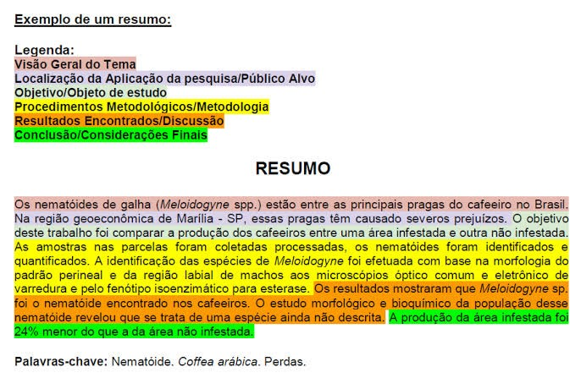

### Resumo não estruturado

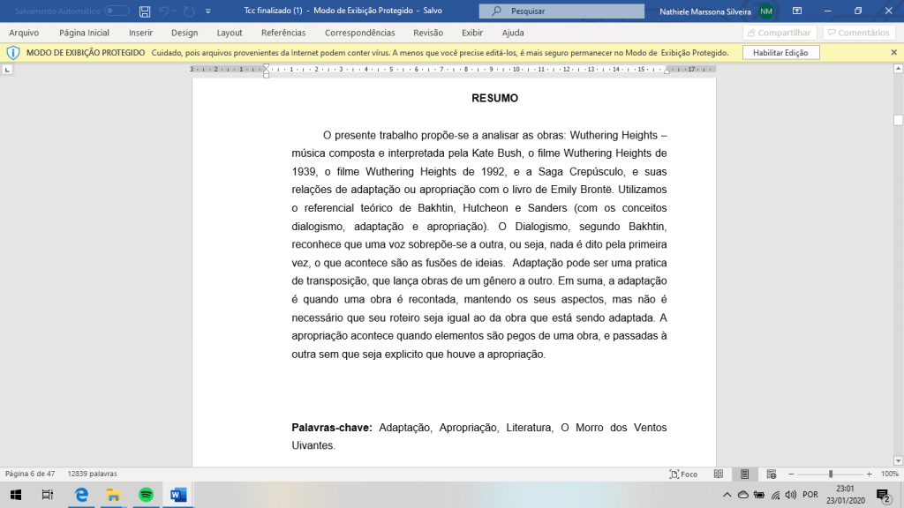

## Faça o seu próprio resumo acadêmico sem medo!

Depois desse artigo, não tem como errar na produção do seu **resumo acadêmico**, não é? Afinal, além de saber o que é, ver características, você ainda pode ter acesso aos modelos e exemplos desse gênero textual.

Agora, para você fazer um resumo espetacular só falta uma coisa: prática. Saiba que quanto mais você escreve, mais você aperfeiçoa a sua escrita. Além disso, não deixe de ler. A leitura é muito importante também.

1. INTRODUÇÃO

Depois do título, a introdução é o primeiro contato do leitor com o seu texto. É a introdução que apresenta o tema principal e os pontos que serão trazidos ao longo do conteúdo.

Por isso que uma introdução bem feita é fundamental: ela que vai determinar se a pessoa vai continuar (ou não) a leitura do texto.

Se a introdução estiver ruim ou cansativa, é possível que o leitor não vá continuar. Por outro lado, a introdução pode fazer o leitor entender o tema de seu trabalho e se interessar pelo assunto.

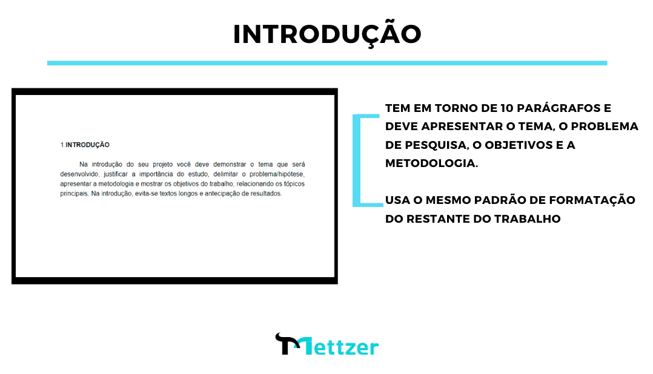

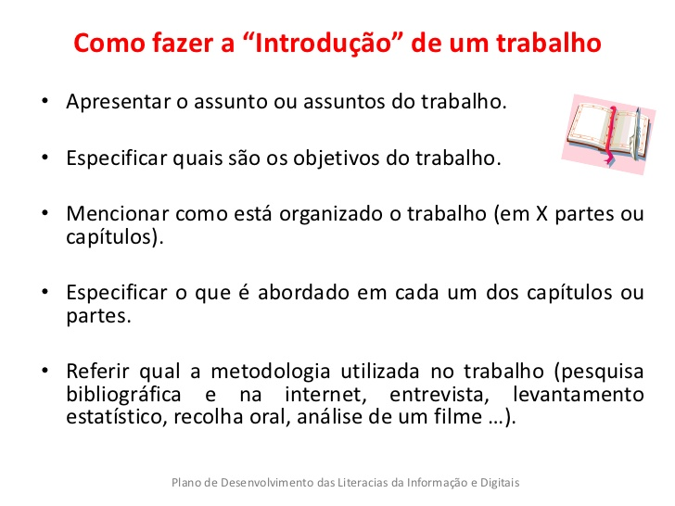

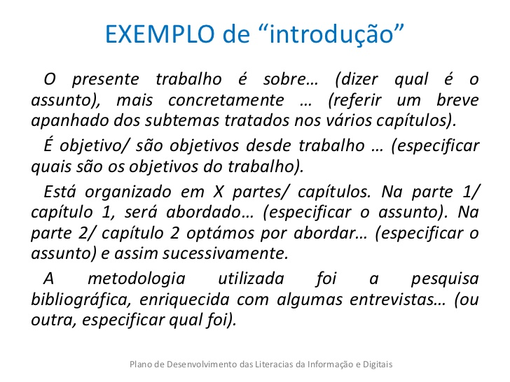

1. DESENVOLVIMENTO

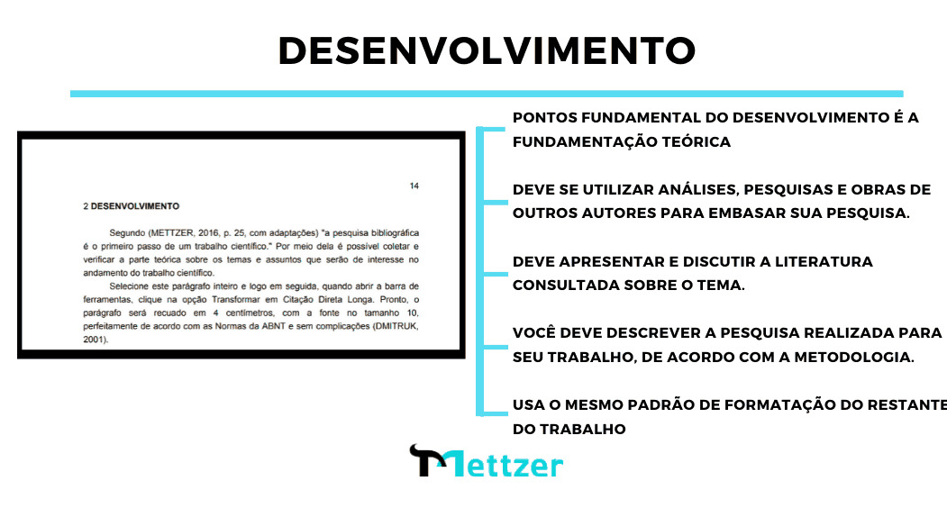

1. METODOLOGIA

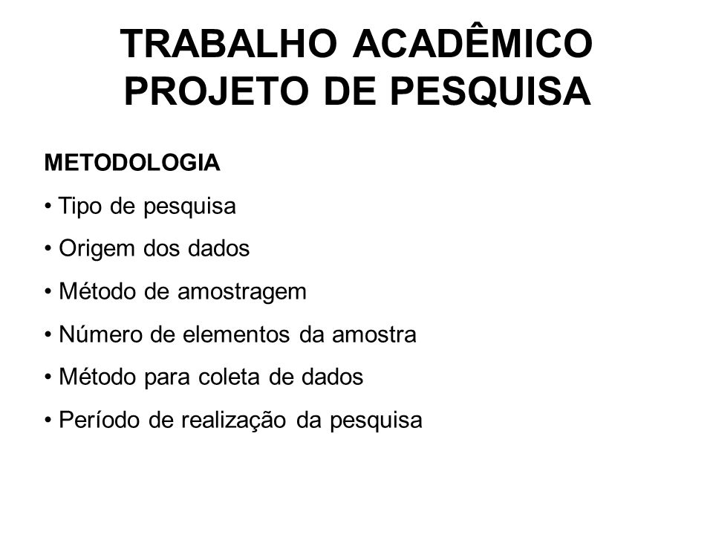

[Metodologia de Pesquisa TCC: veja quais são os tipos e exemplos (viacarreira.com)](https://viacarreira.com/metodologia-de-pesquisa-do-tcc/#:~:text=Metodologia%20de%20Pesquisa%20%C3%A9%20um%20conjunto%20de%20m%C3%A9todos,sujeitos%20ou%20objetos%2C%20procedimentos%20e%20instrumentos%20de%20an%C3%A1lise.)

## **Diferença entre pesquisa qualitativa e pesquisa quantitativa**

Enquanto a pesquisa qualitativa busca explicações para os fenômenos na compreensão das relações humanas, nas crenças e valores, a pesquisa quantitativa busca resultados numéricos e estatísticos.

A diferença entre as duas abordagens pode ser explicada pelo **objetivismo**na **pesquisa quantitativa** e pelo **subjetivismo**na **pesquisa qualitativa**.

Isso significa que a pesquisa quantitativa busca resultados objetivos e palpáveis, baseados em experimentos, e possíveis de serem quantificados. Essa abordagem é bastante utilizada nas ciências exatas e naturais.

A pesquisa qualitativa, por outro lado, não obtém respostas objetivas para seus objetos de estudo.

Os resultados das pesquisas partem das percepções dos indivíduos envolvidos, dos conflitos observados em campo e dos aspectos subjetivos identificados. As pesquisas qualitativas são mais utilizadas nas áreas sociais e humanas.

Uma diferença importante entre os dois modelos de investigação científica está no ponto de vista do pesquisador sobre o objeto de estudo: na quantitativa, a opinião do pesquisador deve ser excluída; na qualitativa, a opinião do pesquisador pode estar integrada à pesquisa.

Entenda mais sobre a diferença entre [pesquisa qualitativa e quantitativa](https://www.significados.com.br/pesquisa-qualitativa-e-quantitativa/).

## **Tipos de pesquisa qualitativa**

Existem diferentes metodologias para se realizar uma pesquisa qualitativa. Para identificar qual é a melhor opção para cada objeto de estudo, é importante conhecer as características de cada uma delas.

### Etnográfica

A pesquisa etnográfica é uma metodologia geralmente utilizada por antropólogos para estudar uma sociedade ou um grupo social.

Em uma pesquisa etnográfica busca-se entender as tradições, costumes, crenças, hábitos e valores daquela coletividade. Além disso, é comum que os estudos busquem compreender as mudanças dessas características ao longo das gerações.

Para esse tipo de pesquisa é necessário que o pesquisador tenha um convívio muito próximo ao grupo, de modo que possa compreender as relações e a percepção de mundo desses indivíduos.

A coleta de dados em uma pesquisa etnográfica, além da própria observação participante, pode ser feita por meio de entrevistas em profundidade e grupos focais.

Grupo focal é uma técnica de pesquisa em que a coleta de dados se dá a partir da discussão em grupo de tópicos pré-determinados.

Após a coleta de dados, o pesquisador relata as características daquele grupo, como por exemplo, a maneira como se constroem as relações, os costumes, os rituais e as tradições.

Veja também o significado de [etnografia](https://www.significados.com.br/etnografia/).

### Estudo de caso

O estudo de caso é um tipo de pesquisa que busca analisar uma situação específica, de maneira aprofundada e completa. O objeto de um estudo de caso pode ser um grupo social, uma organização ou um fenômeno social.

Em um estudo de caso, o pesquisador busca entender o objeto de maneira completa, interpretando o contexto em que se insere e as variáveis que o influenciam.

As fontes de pesquisa de um estudo de caso podem ser variadas, como pesquisas documentais, observação participante, entrevistas, grupos focais e etc.

Geralmente o pesquisador analisa diferentes opiniões e pontos de vista dos indivíduos que participam da pesquisa, o que lhe permite compreender a complexidade do fenômeno estudado.

Saiba mais sobre [estudo de caso](https://www.significados.com.br/estudo-de-caso/).

### Pesquisa-ação

Uma pesquisa-ação é um tipo de pesquisa qualitativa que tem como objetivo resolver um problema ou, ao menos, identificá-lo.

A identificação dos problemas é realizada pelos pesquisadores e pelos participantes da pesquisa, que em conjunto também propõe e elaboram possíveis soluções.

Existe uma grande interação entre os pesquisadores e participantes, mas diferente de outras metodologias qualitativas, o objeto de estudo não são os indivíduos, mas os problemas que surgem da interação social.

## **Como fazer uma pesquisa qualitativa?**

Existem diferentes caminhos para se fazer uma pesquisa qualitativa, mas em geral, o passo a passo pode ser organizado da seguinte forma:

1. **Definição do objeto de pesquisa:** definir o problema que se pretende estudar;
2. **Pesquisa bibliográfica:** buscar na literatura outros estudos que já tenham estudados casos semelhantes;
3. **Definição de metodologia e instrumento de coleta de dados:**definir qual o tipo de pesquisa qualitativa é mais adequado para o objeto e como os dados serão coletados, por exemplo, entrevistas, observação participante, etc;
4. **Roteiro de pesquisa e cronograma:**organizar todas as etapas da pesquisa e definir os prazos para a finalização de cada uma das etapas;
5. **Coleta de dados:** coletar os dados com os instrumentos definidos e organizá-los sistematicamente para facilitar a análise;
6. **Análise dos dados:** com os dados coletados, parte-se para a análise e interpretação das informações. A partir dos dados, o pesquisador elabora as respostas e possíveis teorias para o problema de pesquisa.

Entenda mais sobre [pesquisa bibliográfica](https://www.significados.com.br/pesquisa-bibliografica/), [metodologia](https://www.significados.com.br/metodologia/) e [tipos de pesquisa](https://www.significados.com.br/tipos-de-pesquisa/).

## **Exemplo de pesquisa qualitativa**

Vamos supor que uma escola tem um desempenho nas avaliações educacionais superior ao restante das escolas do município. Ou seja, os alunos dessa escola têm notas mais altas se comparadas aos outros alunos da cidade.

Um pesquisador quer entender os motivos que levam essa escola a se destacar e define essa questão como seu problema de pesquisa.

No primeiro momento, o pesquisador faz uma pesquisa bibliográfica, a fim de buscar estudos que já tenham abordado esse tema nessa escola e também estudos similares realizados em outras instituições e cidades.

Considerando que é uma pesquisa que busca entender um fenômeno em uma situação específica, o pesquisador escolhe como metodologia o estudo de caso.

Para a coleta de dados, ele prevê a realização de entrevistas com os dirigentes da escola, grupos focais com os alunos e também pesquisas documentais sobre as metodologias empregadas na escola.

Com o tipo de pesquisa e os instrumentos de coleta de dados definidos, o pesquisador elabora o roteiro e o cronograma da pesquisa. Essas etapas são muito importantes para a organização do processo.

Em seguida, se inicia a coleta de dados e o pesquisador começa a identificar algumas hipóteses que explicam o desempenho dos alunos dessa escola.

Por exemplo, grande parte dos alunos frequentam as aulas em período integral e no contra turno das aulas, têm oficinas de música, artes, literatura e praticam esportes.

Outra constatação realizada a partir das entrevistas com os professores é a liberdade que os profissionais da instituição têm para desempenhar seu trabalho, o que relatam que lhes proporciona maior satisfação.

Após todas as informações coletadas, o pesquisador parte para a análise e interpretação. Nesse momento, o pesquisador formula as conclusões que respondem ao problema identificado.

As pesquisas qualitativas costumam ser apresentadas em trabalhos de conclusão de curso (TCC), monografias, dissertações de mestrado, teses de doutorados e artigos acadêmicos.

# Significado de Pesquisa de campo

## **O que é a Pesquisa de campo:**

Pesquisa de campo é uma das etapas da metodologia científica de pesquisa que corresponde à observação, coleta, análise e interpretação de fatos e fenômenos que ocorrem dentro de seus nichos, cenários e ambientes naturais de vivência.

Esta é uma etapa importante da pesquisa, pois é responsável por **extrair dados e informações diretamente da realidade do objeto de estudo**. Ela também define os objetivos e hipóteses da pesquisa, assim como define a melhor forma para coletar os dados necessários, como o **uso de entrevistas ou questionários avaliativos**, que darão respostas para a situação ou problema abordado na pesquisa.

Normalmente, a pesquisa de campo é realizada após o estudo bibliográfico ou revisão literária nas pesquisas científicas, acadêmicas ou nos **trabalhos de conclusão de curso (TCC)**. Nesta etapa, o pesquisador já deve possuir um bom conhecimento sobre o assunto estudado.

Na pesquisa de campo, cabe ao pesquisador realizar a observação minuciosa do objeto de estudo e como ele se comporta no seu ambiente real.

Além disso, deve realizar a coleta de dados referentes ao objeto e, por último, fazer a análise e a interpretação destes dados. Tudo isso deve estar baseado na fundamentação teórica previamente feita, buscando sempre compreender e explicar o objeto de estudo da pesquisa.

A ciência e as áreas de estudos sociais como a Antropologia, Sociologia, Economia e outras, usam a pesquisa de campo para estudar o comportamento de indivíduos, grupos, comunidades, instituições, etc. A proposta é compreender os mais diferentes aspectos de uma determinada realidade.

## **Tipos de pesquisa de campo**

Conforme o objeto de estudo e a metodologia da coleta de dados aplicada, a pesquisa de campo pode ser classificada como:

### Exploratória

São as pesquisas que têm como objetivo o aprofundamento do conhecimento do pesquisador sobre o assunto estudado. Ela pode ser utilizada para facilitar a elaboração de um questionário ou para servir de base para pesquisas futuras.

### Quantitativa–Descritiva

Este tipo de pesquisa de campo tem como objetivo conferir hipóteses, analisar fatos, avaliar um assunto conforme suas principais variáveis . É uma pesquisa que usa coleta de dados, como entrevistas, formulários, questionários, etc.

Saiba mais sobre a [Pesquisa descritiva](https://www.significados.com.br/pesquisa-descritiva/).

### Experimental

As pesquisas de campo experimentais objetivam pôr uma hipótese em teste para observar seus resultados.

Este tipo de pesquisa utiliza projetos experimentais que incluem fatores como grupos de controle, seleção de amostra probabilística e a manipulação de dados e variáveis para o controle dos fatores pertinentes. Normalmente ela é realizada nos laboratórios de ciências.

Saiba mais sobre o significado de [Metodologia](https://www.significados.com.br/metodologia/) e veja [o que escrever na metodologia](https://www.significados.com.br/escrever-metodologia/).

É importante não confundir as pesquisas de campo com as **pesquisas de levantamento**, visto que esta última tem como foco a reunião de dados estatísticos.

## **Como fazer uma pesquisa de campo?**

Um estudo de campo é dividido em três etapas básicas:

1. Fazer uma pesquisa bibliográfica que sirva como base para o tema estudado;
2. Delimitar um grupo que servirá como amostra para a pesquisa;
3. Determinar as técnicas que serão aplicadas para coletar as informações da pesquisa (questionário, observação, entrevista, etc.);

A proposta é buscar compreender as diferenças existentes entre as opiniões ou realidades de um indivíduo para outro dentro do mesmo grupo.

## **Exemplo de pesquisa de campo**

A pesquisa de campo pode ser aplicada, por exemplo, para procurar entender se os clientes de determinado estabelecimento estão satisfeitos com o atendimento de um setor específico.

Para isso, o pesquisador poderá produzir questionários ou fazer entrevistas com alguns participantes para obter as respostas. Por fim, e com base em informações que ajudem a contextualizar a realidade dos clientes e do estabelecimento, o pesquisador poderá identificar os pontos positivos e negativos do serviço.

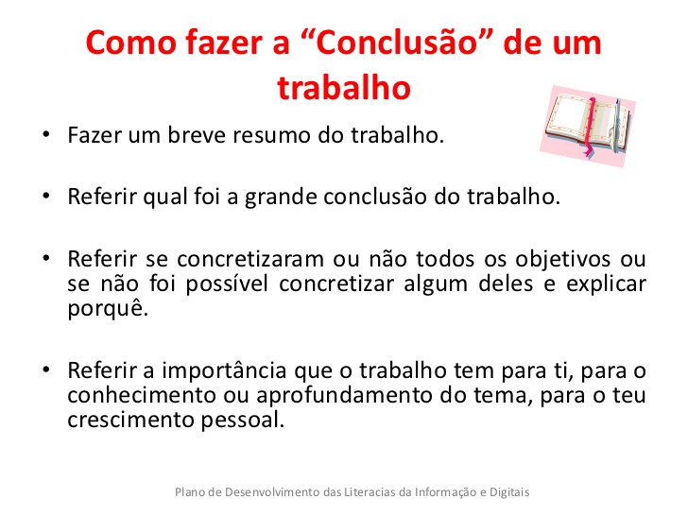

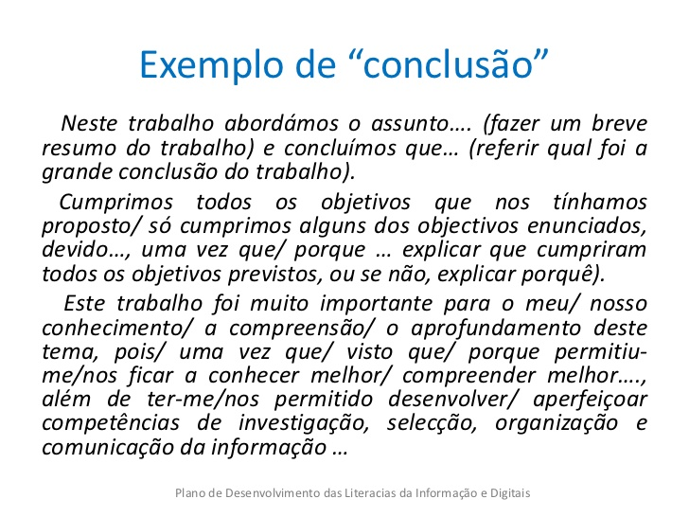

O ARTIGO CIENTÍFICO 4.4 Um artigo científico consiste em um trabalho acadêmico que visa apresentar os resultados sucintos de uma pesquisa, a qual foi desenvolvida conforme determinada metodologia, reconhecida por uma comunidade de pesquisadores. É dito científico por que foi submetido à verificação por outros estudiosos da área que aborda, os quais têm condições de avaliar as informações, os métodos e a precisão lógico-metodológica das conclusões ou resultados obtidos. Köche, Boff e Pavani (2008, p.127) afirmam que: Os problemas abordados no artigo podem ser os mais diversos, abrangendo questões que historicamente são polemizadas ou questões teóricas e/ou práticas novas. Essencialmente, no artigo, mostra-se um problema, discute-se a respeito dele e apresenta-se uma solução (...) Do artigo, exigem-se certas qualidades, como linguagem concisa, correta e clara; coerência na exposição de ideias e na argumentação; coesão entre os elementos e parágrafos e fidelidade às fontes. Os artigos habitualmente são produzidos como conclusão de um projeto de pesquisa realizado em uma disciplina ou curso acadêmico. São idealizados para serem apresentados e/ou publicados, portanto, seguem as normas de escrita da instituição na qual serão apresentados ou periódico no qual serão publicados. A extensão do texto também varia conforme quem solicita, podendo ir de 10 a 40 páginas, mais ou menos. A norma geral para escrita e publicação de trabalhos científicos no Brasil é determinada pela Associação Brasileira de Normas Técnicas (ABNT), podendo ter correspondentes nas diferentes instituições, como é o caso da UFSM, que utiliza uma regra baseada na ABNT, o Manual de Dissertações e Teses (MDT), cuja edição mais recente é a de 2015. Periódicos como revistas científicas tendem a sistematizar regras próprias, também tomando como base a ABNT. Agora, vamos saber mais sobre a estrutura de um artigo científico. ESTRUTURA DO ARTIGO CIENTÍFICO O texto de um artigo científico obedece a uma divisão em partes, que visa organizar as informações apresentadas de modo a descrever adequadamente os diversos passos da pesquisa realizada, caminhando em uma progressão que vai da descrição das leituras fundamentadoras, métodos e etapas da pesquisa até a discussão dos ATENÇÃO: http://w3.ufsm.br/biblioteca/phocadownload/ 1Manual_de_Dissertacoes_e_Teses-2015.pdfe d u c a ç ã o d o c a m p o | Leitura e produção de textos · 113 resultados obtidos e conclusões sobre o estudo efetuado. Essa estrutura pode sofrer variações conforme a área em que foi realizada a pesquisa, se das ciências extas e naturais ou das ciências humanas. Vejamos agora mais detidamente as partes de um artigo científico. Identificação Nesta parte, constam: A) Título: deve apresentar clara e sucintamente o artigo (títulos muito longos ou rebuscados não são a melhor escolha). Costuma ser centralizado na página; B) Autor: nome da pessoa que realizou a pesquisa. Geralmente fica à direita da página, após o título; C) Qualificação do autor: quem é o autor academicamente (aluno de que curso, professor de que instituição, etc.). Costuma ser digitado em nota de rodapé. Resumo, abstract e palavras-chave No resumo, figura uma descrição geral e sintética do trabalho, abordando a pesquisa, os métodos e resultados. Normalmente, localiza-se logo abaixo do nome do autor, na metade superior da página. Ao resumo, seguem as palavras-chave, geralmente entre 3 e 5 palavras e expressões que delimitam o estudo, orientando o leitor para o que vai encontrar no texto. Pode ser pedido, conforme a instituição ou publicação, um abstract, que consiste na versão do resumo em língua estrangeira, seguida igualmente pela versão das palavras-chave, as keywords. Abstract e keywords visam informar sobre o que o artigo trata a um eventual leitor de outra língua. Introdução A introdução compreende a primeira parte do corpo do artigo propriamente dito. Nela deve ser apresentado o tema da pesquisa (situação problema), identificadas as leituras fundamentadoras e métodos para realização da investigação, além dos objetivos do trabalho. Pode-se dizer que é na introdução que o articulista (autor do artigo) “vende o seu peixe “, esclarecendo a importância da pesquisa e a relevância para a área. A introdução inicia propriamente o artigo científico, mas é mais facilmente elaborada se a discussão e as conclusões já estiverem prontas, pois, aí se obtém uma visão de conjunto do trabalho. O texto introdutório deve ser bem escrito, constituindo um convite atrativo para a continuidade da leitura do artigo. Deve conter as informações essenciais para uma visão geral do trabalho, mas é importante que não se alongue em excesso.114 · Materiais e métodos/Pressupostos teóricos Aqui as diferenças entre as áreas de pesquisa começam a se evidenciar. Assim, os artigos produzidos para ciências exatas e naturais (física, química, biologia, etc.) compreenderão uma seção sobre materiais e métodos, nos quais serão descritos a metodologia utilizada e as etapas em que se desenvolveu a pesquisa. Já na área de humanas (história, letras, educação, etc.), teremos os pressupostos teóricos, nos quais se examinarão textos relevantes para o estudo, assim como se definirá o método escolhido para a pesquisa e os passos que a mesma seguiu. Esta seção pode apresentar subdivisões, conforme a necessidade do autor. Resultados e discussões/Análises Nas ciências exatas e naturais, este é o momento de apresentar os resultados consequentes aos passos da pesquisa e discutir sobre a sua obtenção, fundamentando com leituras de autores da área, previamente realizadas e identificadas na introdução. Se estivermos no campo das ciências humanas, também recorreremos às leituras prévias, mas aí articularemos as mesmas com os fatos constatados através dos diferentes passos da pesquisa. Esta seção pode apresentar subdivisões, conforme a necessidade do autor. Pode-se dizer que essa parte é o "coração” do artigo, nela residindo o que de mais original e relevante o trabalho tem a oferecer. Conclusão/Considerações Finais Esta seção realiza o fechamento do trabalho, externando as conclusões que o estudo permitiu obter (ciências exatas e naturais) ou tecendo considerações a respeito do obtido na pesquisa e do seu processo de realização (ciências humanas). Referências bibliográficas Nesta seção, devem constar todas as obras citadas como leituras fundamentadoras ao longo do texto do artigo, seguindo as regras da ABNT, MDT ou normativas da instituição em que será apresentado ou periódico em que será publicado. Agora é a hora de tomarmos um contato mais direto com o artigo científico. Escolhemos aqui um texto da área de humanas, mais especificamente da educação, portanto, bastante afim à nossa licenciatura: trata-se de “Acesso e permanência do aluno com deficiência na instituição de ensino superior”, de Telma Rocha e Theresinha Miranda, publicado na Revista Educação Especial da UFSM, em 2009. INTERATIVIDADE: http://periodicos.ufsm.br/educacaoespecial/article